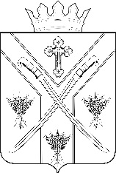
ПОСТАНОВЛЕНИЕ
АДМИНИСТРАЦИИ СЕРАФИМОВИЧСКОГО
МУНИЦИПАЛЬНОГО РАЙОНА
ВОЛГОГРАДСКОЙ ОБЛАСТИ
________________________________________________________________

от « 11 » 03 2019 № 92

Об определении мест выпаса и прогона
сельскохозяйственных животных и птицы
на территории Отрожкинского сельского поселения
Серафимовичского муниципального района
Волгоградской области
В соответствии с Федеральным законом от 06 октября 2003 года № 131-ФЗ "Об общих принципах организации местного самоуправления в Российской Федерации", руководствуясь статьей 11 Земельного кодекса Российской Федерации, пунктом 2 статьи 3.3 Федерального закона от 25.10.2001 № 137-ФЗ «О введении в действие Земельного кодекса Российской Федерации», пунктом 2 статьи 1 Закона Волгоградской области от 16.01.2018 N 7-ОД "О некоторых вопросах упорядочения выпаса и прогона сельскохозяйственных животных и птицы на территории Волгоградской области",
ПОСТАНОВЛЯЮ:
1. Утвердить места выпаса и прогона сельскохозяйственных животных и птицы на земельных участках, государственная собственность на которые не разграничена, расположенных на территории Отрожкинского сельского поселения Серафимовичского муниципального района Волгоградской области согласно приложению, схемам: № 1; 1.1; 2; 2.1; 3; 3.1; 4; 4.1; 5; 5.1; 6.
2. Рекомендовать владельцам сельскохозяйственных животных и птицы соблюдать выпас и прогон сельскохозяйственных животных и птицы на территориях, определенных в пункте 1 настоящего постановления.
3. Настоящее постановление вступает в силу с момента подписания, подлежит официальному опубликованию в печатном издании и размещению на официальном сайте администрации Серафимовичского муниципального района Волгоградской области в информационно-телекоммуникационной сети «Интернет».
4. Контроль за исполнением настоящего постановления возложить на первого заместителя главы Серафимовичского муниципального района Н.К. Анисимову.

Глава Серафимовичского
муниципального района С.В. Пономарев

ПРИЛОЖЕНИЕ
к Постановлению Администрации
Серафимовичского муниципального района
Волгоградской области
№ 92 от «11» 03 2019 г.

Места выпаса и прогона сельскохозяйственных животных и птицы на земельных участках, находящихся в муниципальной собственности, а также земельных участках, государственная собственность на которые не разграничена на территории Отрожкинского сельского поселения Серафимовичского района Волгоградской области

№ п/п | Наименование населенного пункта | Места выпаса сельскохозяйственных  животных и птицы | Место сбора сельскохозяйственных животных в стадо | Маршрут прогона сельскохозяйственных животных и птицы к местам выпаса
1 | х. Отрожки | 1) Земельный участок, государственная собственность на который не разграничена, площадью 1200000 кв.м., примерно в 400 м. в восточном направлении от земельного участка с кадастровым номером 34:27:060001:848 расположенного по ул. Центральной д. 1Б х. Отрожки.(Схема № 1);  2) Земельный участок, государственная собственность на который не разграничена, площадью 1160000 кв.м., примерно в 400 м. в юго-восточном направлении от земельного участка с кадастровым номером 34:27:060001:161 расположенного по ул. Будыльской д. 25 х. Отрожки. (Схема № 1.1). | 1) Юго-восточная окраина хутора, примерно 200 м на восток от земельного участка по ул. Колхозная д.4 х. Отрожки (Схема № 1);  2) Южная окраина хутора, примерно 120 м на восток от земельного участка по ул. Будыльской д. 25  х. Отрожки.(Схема № 1.1). | 1) По улицам:  Озерная от д. 25 до 17, от д. 17 до д.1  Ховайская от д.16 до д.1  Станичная от д.23 до д 1  Школьный от д. 6 до д.2  Родниковая от д. 5 до д.49; Луговая от д.30 до д. 1; переулок Садовый от д.5 до д.1; Молодежная от д.7 до д.3; переулок Песчаный от д.11 до д.1; Центральная от д.41 до д.2 (Схема №2);  2) По улицам:  Будыльская улица от д.3 до д.38  (Схема № 2.1).
2 | х. Прилипкинский | 1) Земельный участок, государственная собственность на который не разграничена, площадью 91000 кв.м., примерно в 150 м. в южном направлении от земельного участка с кадастровым номером 34:27:060002:45 расположенного по ул. Ольховая д. 14 х. Прилипкинский. (Схема № 3);  2)Земельный участок, государственная собственность на который не разграничена, площадью 920000 кв.м., примерно в 350 м. в северо-восточном направлении от земельного участка расположенного по ул. Продольная д. 9 х. Прилипкинский. (Схема № 3.1). | 1) Южная окраина хутора, примерно 90 м на юг от земельного участка по ул. Ольховая д. 14  х.Прилипкинский.  (Схема № 3);  2)Северная окраина хутора, примерно 140 м на северо-запад от земельного участка по ул. Дорожной д. 16  х. Прилипкинский.  (Схема № 3.1). | 1) По улицам:  Ольховая от д.1 до д.14;  Переулок Короткий д. 3-4  (Схема № 4);  2)По улицам:  Дорожная от д.3 до д19;  Переулок Дачный от д. 5 до д.1;  Продольная от д. 1 до д.12  (Схема № 4.1).
3 | х. Угольский | Земельный участок,государственная собственность на который не разграничена, площадью 1620000 кв.м., примерно в 1,750 км. в юго-восточном направлении от земельного участка расположенного по ул. Казачья д. 15 х. Угольский. (Схема № 5; 5.1). | Восточная окраина хутора, примерно 150 м на восток от земельного участка по ул. Новой д. 14 х. Угольский  (Схема № 5; 5.1). | По улицам:  Распопинская от д. 1 до д.28;  Казачья от д.1 до д.13;  Новая от д.1 до д.14  (Схема № 6).

Схема № 1
Места выпаса и маршрут прогона сельскохозяйственных животных и птицы
в хуторе Отрожки Серафимовичского района Волгоградской области
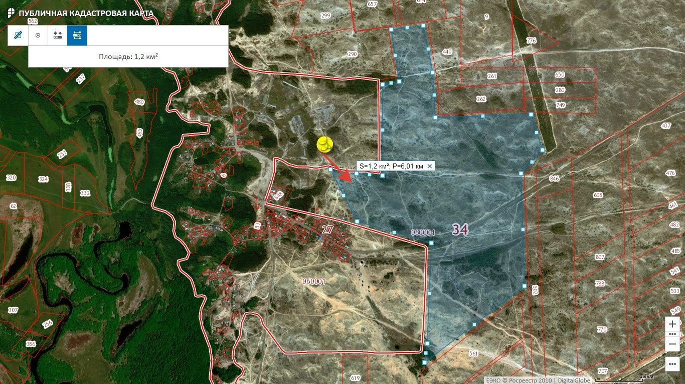

Схема № 1.1
Места выпаса и маршрут прогона сельскохозяйственных животных и птицы
в хуторе Отрожки Серафимовичского района Волгоградской области
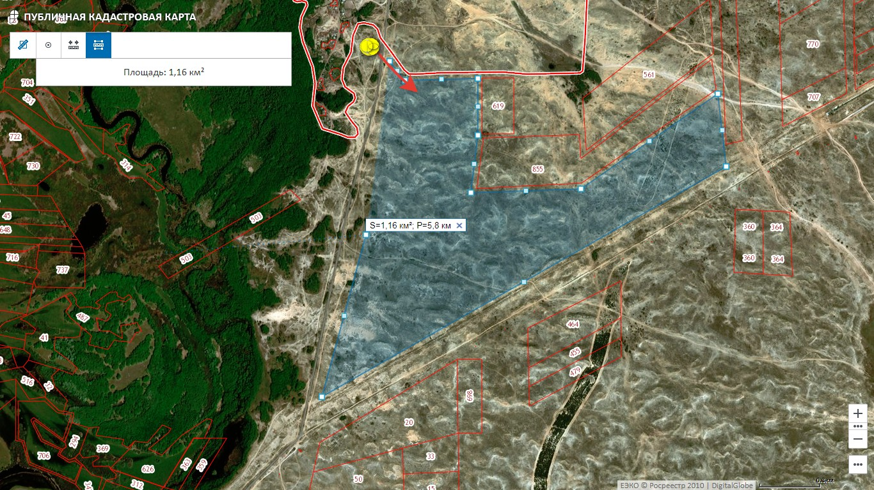

Условные обозначения:

- место сбора стада
- маршрут прогона сельскохозяйственных животных и птицы
- места выпаса сельскохозяйственных животных и птицы

Схема № 2
Места сбора и маршрут прогона сельскохозяйственных животных и птицы
в хуторе Отрожки Серафимовичского района Волгоградской области
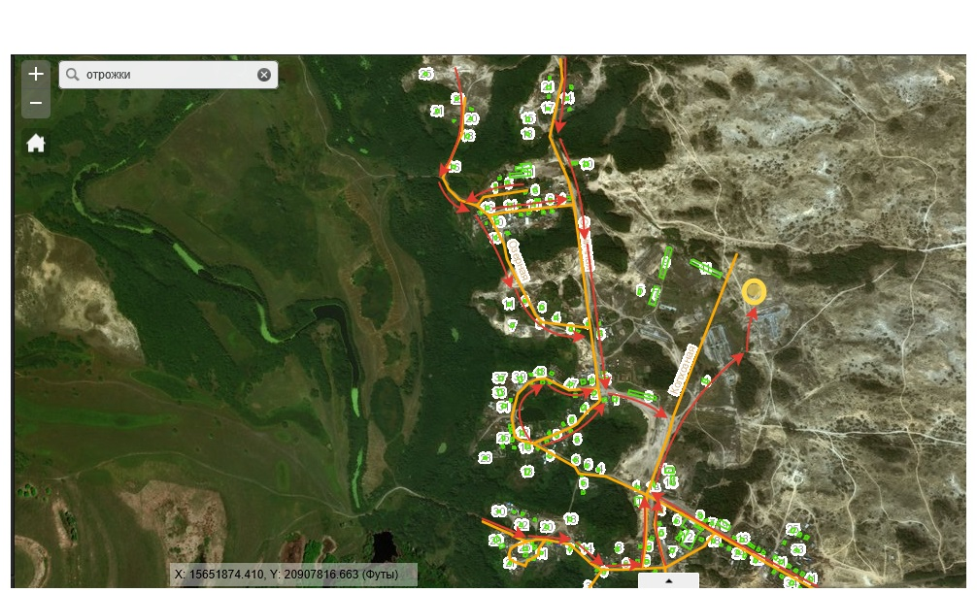

Схема № 2.1
Места сбора и маршрут прогона сельскохозяйственных животных и птицы
в хуторе Отрожки Серафимовичского района Волгоградской области
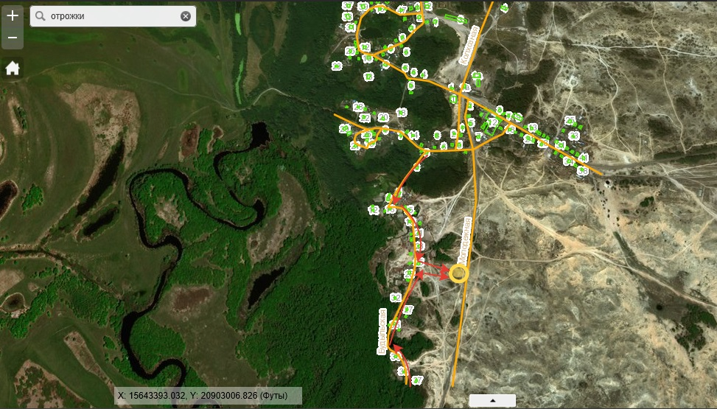
Условные обозначения:

- место сбора стада
- маршрут прогона сельскохозяйственных животных и птицы
Схема № 3
Места выпаса и маршрут прогона сельскохозяйственных животных и птицы
в хуторе Прилипкинский Серафимовичского района Волгоградской области
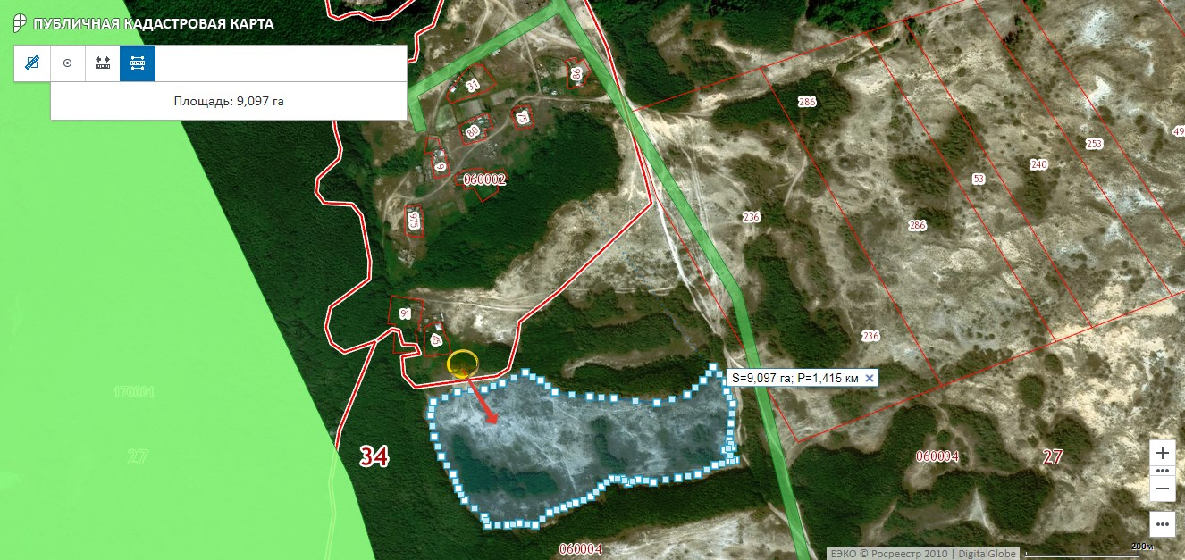

Схема № 3.1
Места выпаса и маршрут прогона сельскохозяйственных животных и птицы
в хуторе Прилипкинский Серафимовичского района Волгоградской области
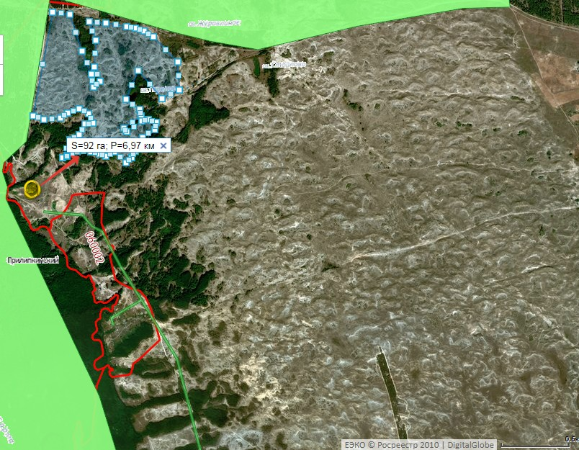
Условные обозначения:

- место сбора стада
- маршрут прогона сельскохозяйственных животных и птицы
- места выпаса сельскохозяйственных животных и птицы

Схема № 4
Места сбора и маршрут прогона сельскохозяйственных животных и птицы
в хуторе Прилипкинский Серафимовичского района Волгоградской области
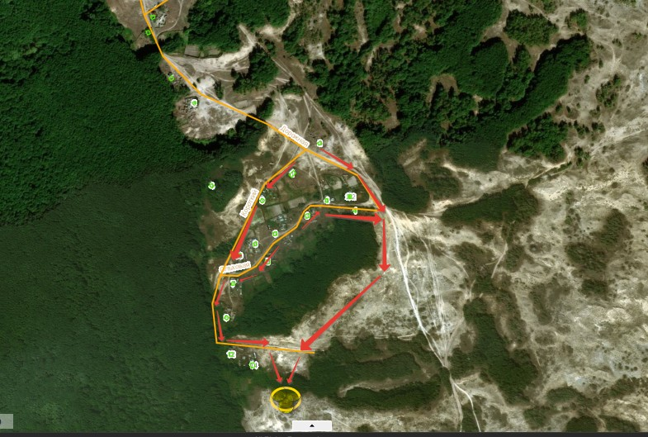

Схема № 4.1
Места сбора и маршрут прогона сельскохозяйственных животных и птицы
в хуторе Прилипкинский Серафимовичского района Волгоградской области
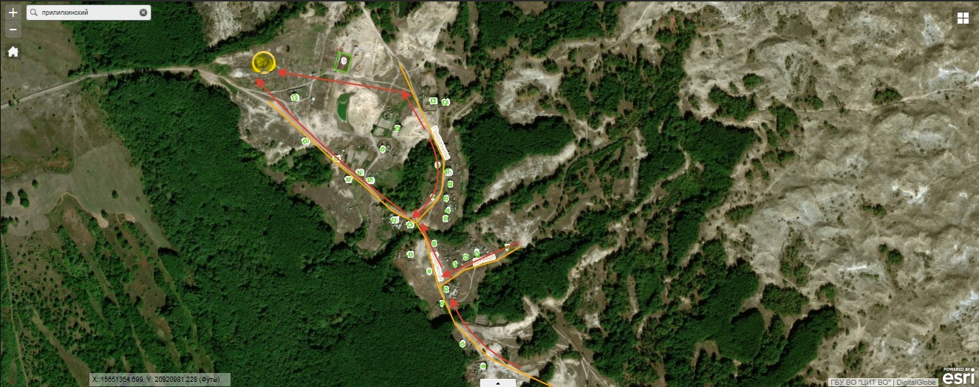
Условные обозначения:

- место сбора стада
- маршрут прогона сельскохозяйственных животных и птицы

Схема № 5
Места выпаса и маршрут прогона сельскохозяйственных животных и птицы
в хуторе Угольский Серафимовичского района Волгоградской области
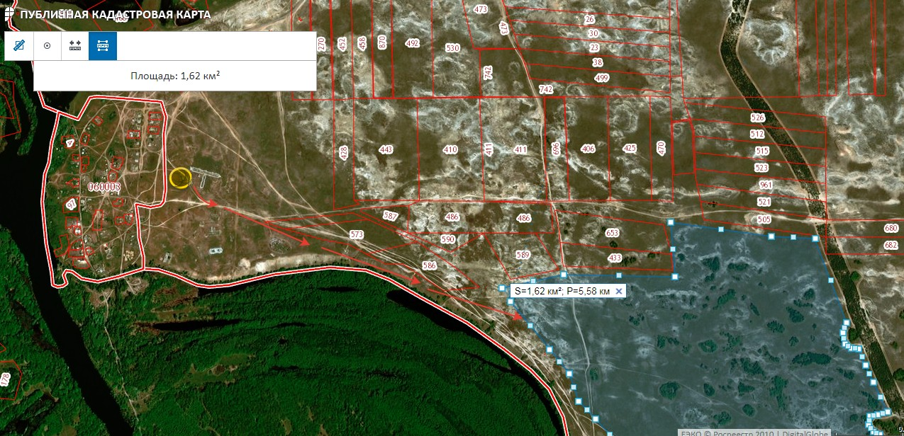

Схема № 5.1
Места выпаса и маршрут прогона сельскохозяйственных животных и птицы
в хуторе Угольский Серафимовичского района Волгоградской области

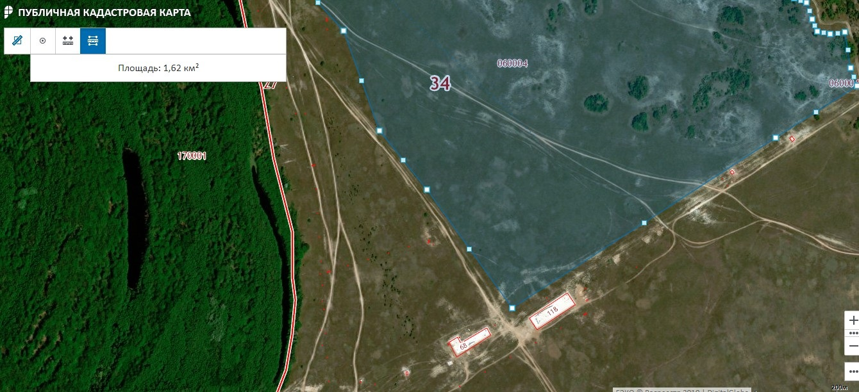

Условные обозначения:

- место сбора стада
- маршрут прогона сельскохозяйственных животных и птицы
- места выпаса сельскохозяйственных животных и птицы

Схема № 6
Места сбора и маршрут прогона сельскохозяйственных животных и птицы
в хуторе Угольский Серафимовичского района Волгоградской области
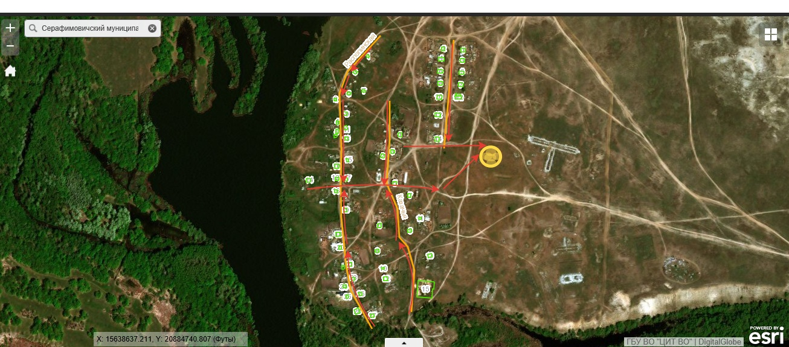

Условные обозначения:

- место сбора стада
- маршрут прогона сельскохозяйственных животных и птицы

